기타 팝니다.

판매제품: Seagull S6 Original Acoustic Guitar
구입시기: 2013년 4월
구입가격: 382.15
현재 아마존 가격: 419
http://www.amazon.com/gp/product/B000RW0GT6/ref=oh_aui_detailpage_o07_s00?ie=UTF8&psc=1

희망가격: $200(네고 가능 일단 연락주세요)
유튜브 연주영상: https://www.youtube.com/watch?v=8u4Eob4SLJM

기타를 배워 보려고 샀었는데 거의 사용한 적 없습니다. 사시면 한국에서 사온 교본 (CD도 있음 동영상강의 포함) 도 드리겠습니다.

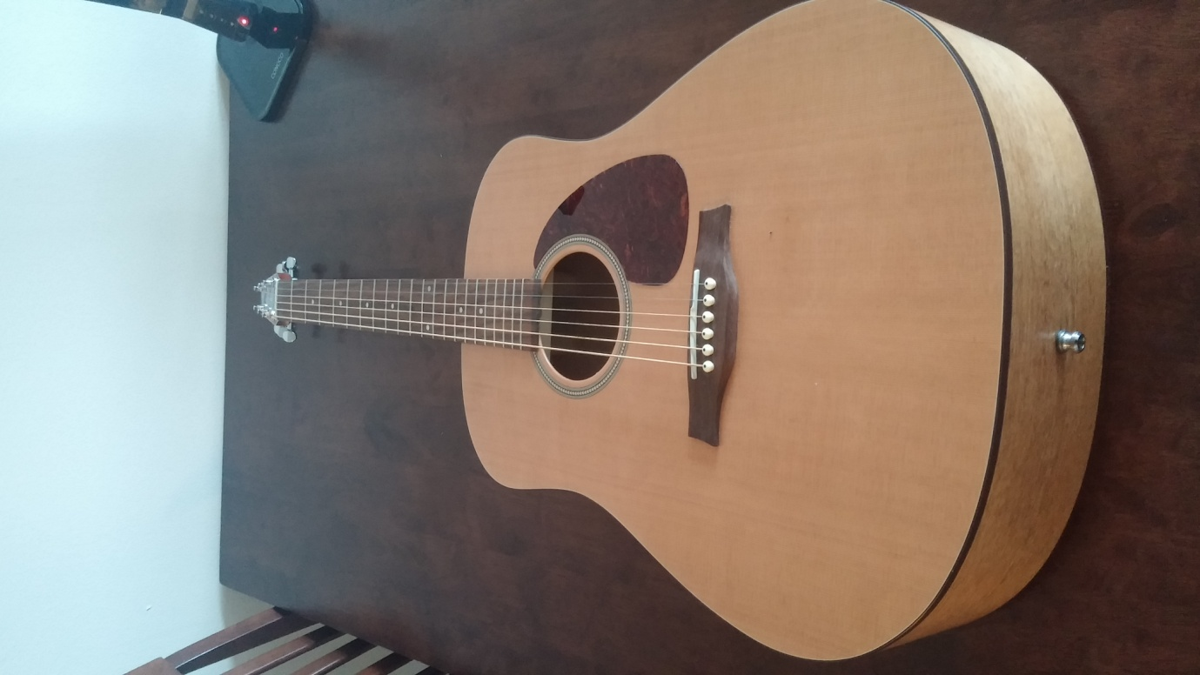

보스 스피커 & 아이팟터치 (32GB) 팝니다.
스피커: Bose SoundDock Series II 30-Pin iPod/iPhone Speaker Dock (Silver)
스피커 구입시기: 2013년 11월 말 (많이 사용하지 않아서 상태 좋습니다)
현 아마존 가격: 199 (구입가도 동일)

아이팟터치
구입시기: 2010년 말(쫌 오래됐습니다. 그래서 그런지 생활기스 있습니다.)
구입시에는 300불 정도 했는데 오래돼서 큰 의미는 없네요. 그리고 아이팟 연결 잭은 없어요.

희망가격: 두 개 합쳐서 150불 (역시 네고 가능 연락주십시오)

